

**CURSO DESENVOLVEDOR**

**WEB & MOBILE**

**TRABALHO DE CONCLUSÃO DE CURSO**

**DESENVOLVEDOR WEB & MOBILE**

São Paulo/SP

17/09/2016

Vinicius da Mata Novais

**TRABALHO DE CONCLUSÃO DE CURSO**

**DESENVOLVERDOR WEB & MOBILE**

Trabalho apresentado como exigência para obtenção do título DESENVOLVEDOR WEB & MOBILE.

São Paulo/SP

17/09/2016

**SUMÁRIO**

1 eSCOPO 5

2 canvas 6

3 ANÁLISE DE REQUISITOS 7

3.1 rEQUISITOS fUNCIONAIS 7

3.2 rEQUISITOS NÃO FUNCIONAIS 7

4 ANÁLISE DE STAKEHOLDERS 8

5 cRONOGRAMA 9

6 eap/wbs 10

7 aNÁLISE DE rISCO 11

8 aNÁLISE DE CUSTO 12

9 rELATÓRIO DE PROGRESSO 13

DOCUMENTAÇÃO TÉCNICA 14

10 REFERÊNCIAS BIBLIOGRÁFICAS 15

Anexos 16

anexo 1 – 17

ANEXO 2 – 18

anexo 3 – 19

# eSCOPO

O projeto terá uma versão web e uma versão mobile nativa.

O projeto consiste no envio de dados do cliente para o sistema, que direcionará esses dados para um prestador de serviços cadastrado, que tomará todas as medidas cabíveis para a resolução do problema de documentação do veículo e em relação a carteira, dando ênfase em partes como: contestar multas, transferência de documentação do veículo, entre outros, onde o usuário (cliente) irá enviar uma foto do documento com dados chaves e o motivo pelo qual quer resolver aquele problema.

# canvas

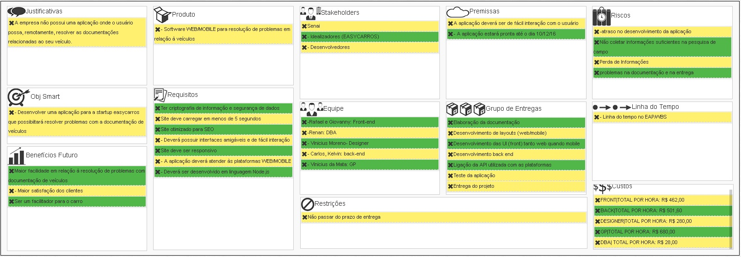

# ANÁLISE DE REQUISITOS

## rEQUISITOS fUNCIONAIS

|  |
| --- |
| O sistema irá cadastrar cliente. |
| O sistema irá cadastrar administrador. |
| O sistema irá cadastrar prestador de serviços. |
| O sistema terá a possibilidade de envio de informações ao administrador para resolução de documentações do veículo ou do cliente. |
| Para ter acesso ao sistema, qualquer usuário deverá efetuar login. |
| Os prestadores poderão consultar os serviços enviados a ele. |
| O administrador poderá consultar todos os serviços enviados pelos clientes. |
| O administrador poderá gerenciar todas as ações que estão ocorrendo no sistema através de um BackOffice. |

## rEQUISITOS NÃO FUNCIONAIS

|  |
| --- |
| Ter criptografia de informações e segurança de dados. |
| Site deve carregar em menos de 5s. |
| Site otimizado para SEO. |
| Deverá ser desenvolvido em NodeJS. |
| Site deve ser responsivo. |
| Deverá possuir interfaces amigáveis e de fácil interação. |
| Conexão com bando de dados não relacional MongoDB. |

# 4 ANÁLISE DE STAKEHOLDERS

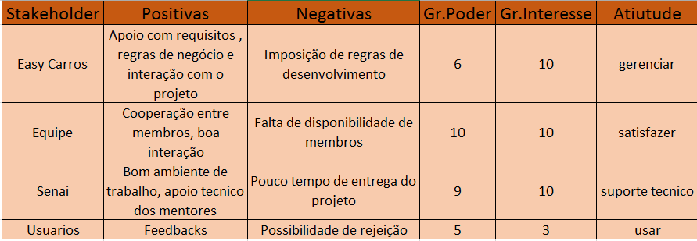

# 5 EAP

# wbs

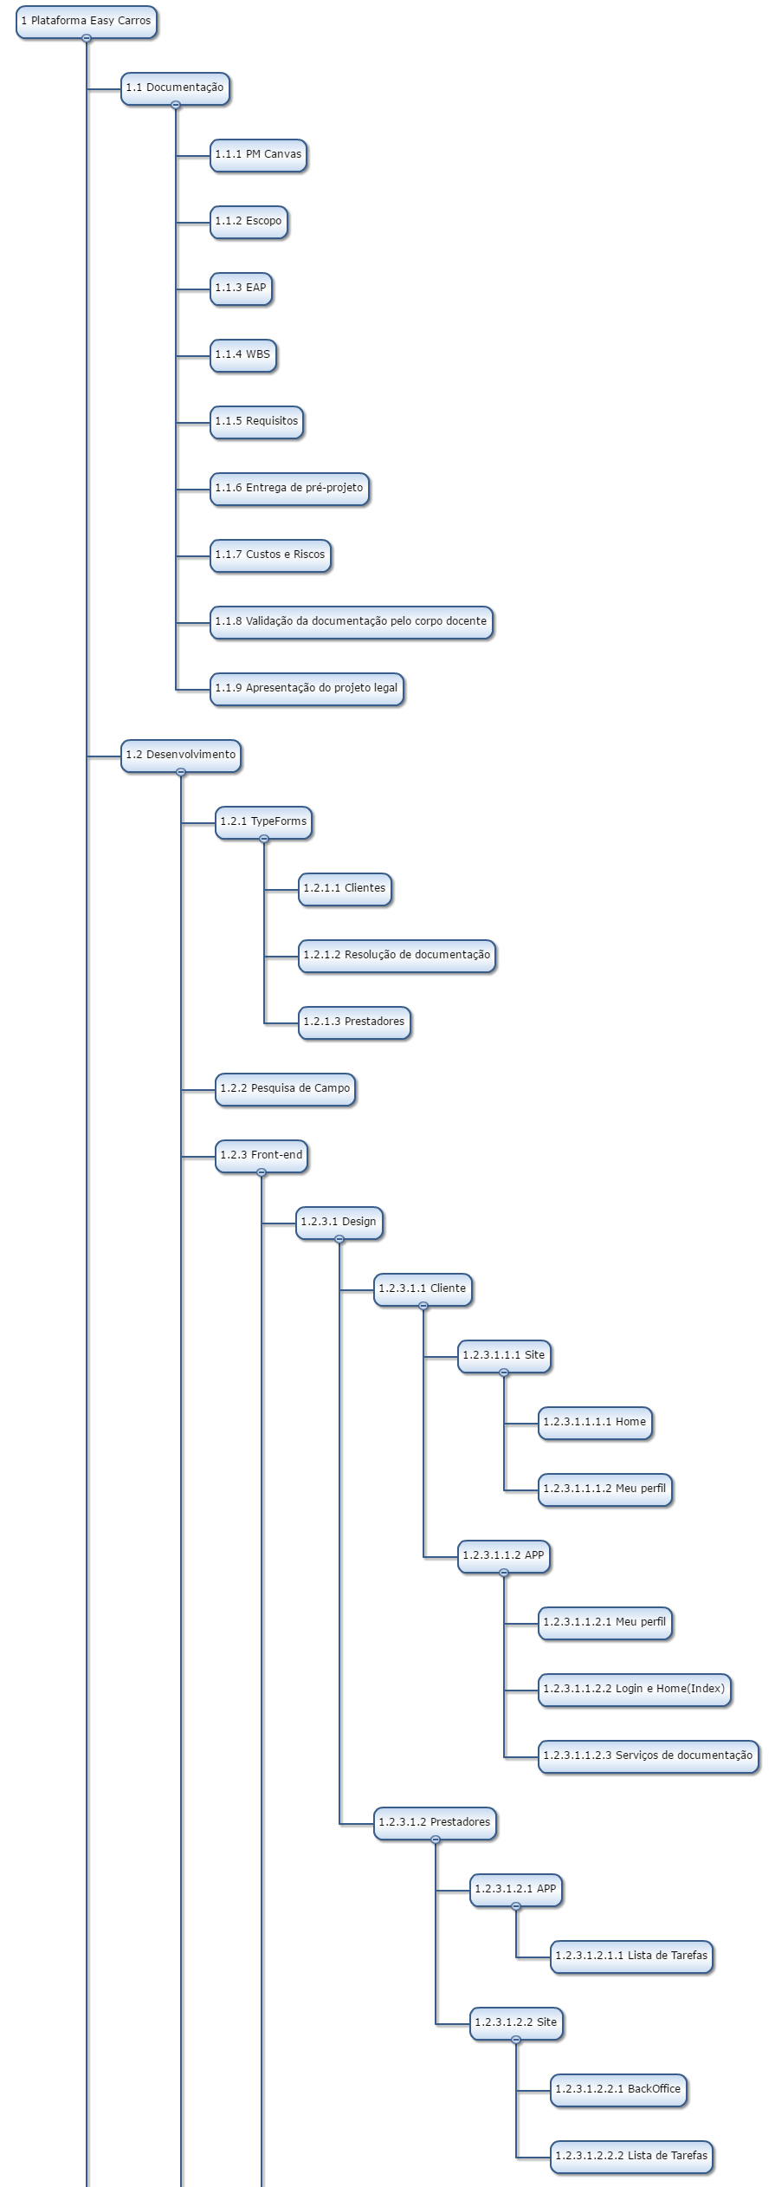

# aNÁLISE DE rISCO

|  |  |  |  |  |  |
| --- | --- | --- | --- | --- | --- |
| Classificação dos Riscos (P*I) | | | | | |
| Muito Alta |  |  |  |  |  |
| Alta |  |  |  |  | [06] |
| Média |  |  | [04] | [01] |  |
| Baixa |  | [05] |  |  | [03] |
| Muito Baixa |  |  |  |  | [02] |
|  | Muito Baixa | Baixa | Média | Alto | Muito Alto |
| IMPACTO | | | | | |

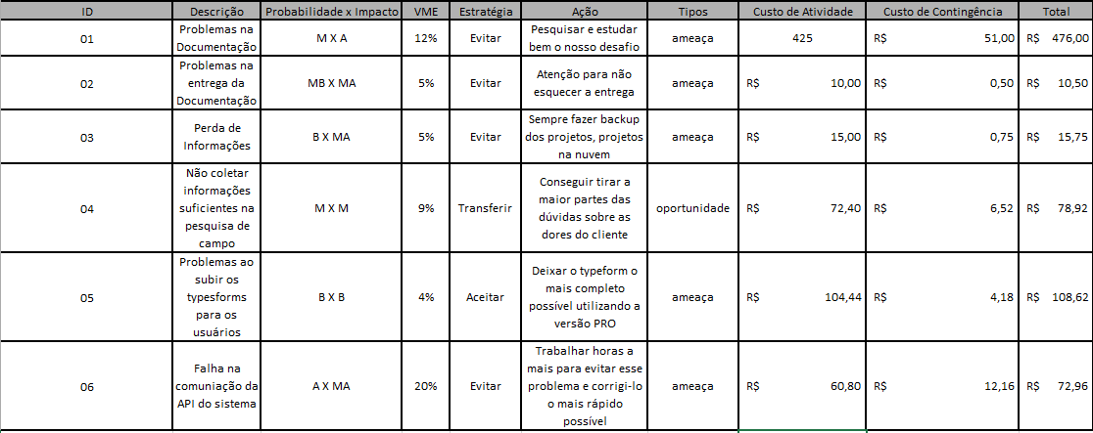

# aNÁLISE DE CUSTO



# rELATÓRIO DE PROGRESSO

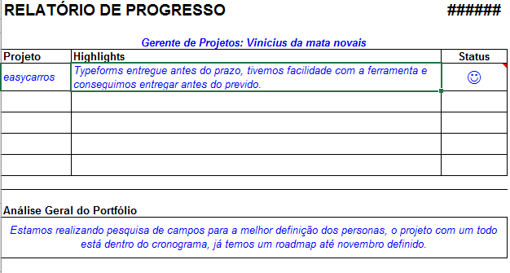

# DOCUMENTAÇÃO TÉCNICA

WEB

|  |  |
| --- | --- |
| IDE | Sublime Text |
| Versão da Linguagem | NodeJS 4.5.0 |
| Banco de dados | Mongo DB (3.2.9) |
| Servidor | Próprio node |

MOBILE

|  |  |
| --- | --- |
| IDE | Android Studio |
| Versão da Linguagem | Java 8.0 |
| Emulador | GenyMotion |

# REFERÊNCIAS BIBLIOGRÁFICAS

ALMEIDA, M. de & VASATA, F. Motivação nas Empresas. Itajaí: Univali, 2003.

AZEVEDO, Maria Jose de. Qual a importância de motivar equipes?, 24 nov. 2007. Disponível em: http://www.via6.com/topico.php?tid=132085. Acesso em 12 maio 2009.

BERGAMINI, C. W. &Coda, R. Psicodinâmica da Vida Organizacional. Motivação e Liderança. 2º ed. São Paulo: Editora Atlas, 1997.

BERGAMINI, C. W. Motivação: mitos crenças e mal-entendidos. Revista de Administração de Empresas. São Paulo, n. 30 (2), p. 23-34, abr./jun.1990.

BERGAMINI, Cecília W. Motivação nas Organizações. 4º ed. São Paulo: Editora Atlas, 1997.

CLARO, M.M.F. Behavior Coaching. In: CONGRESSO BRASILEIRO DE COACHING, 2011, São Paulo. Slides... São Paulo: IBC. 2011.

MARQUES, J.R. Curso de Formação em Professional & Self Coaching: Módulo I. Goiânia: IBC, 2010, apostila de curso.

# Anexos

# anexo 1 –

# ANEXO 2 –

# anexo 3 –

# 